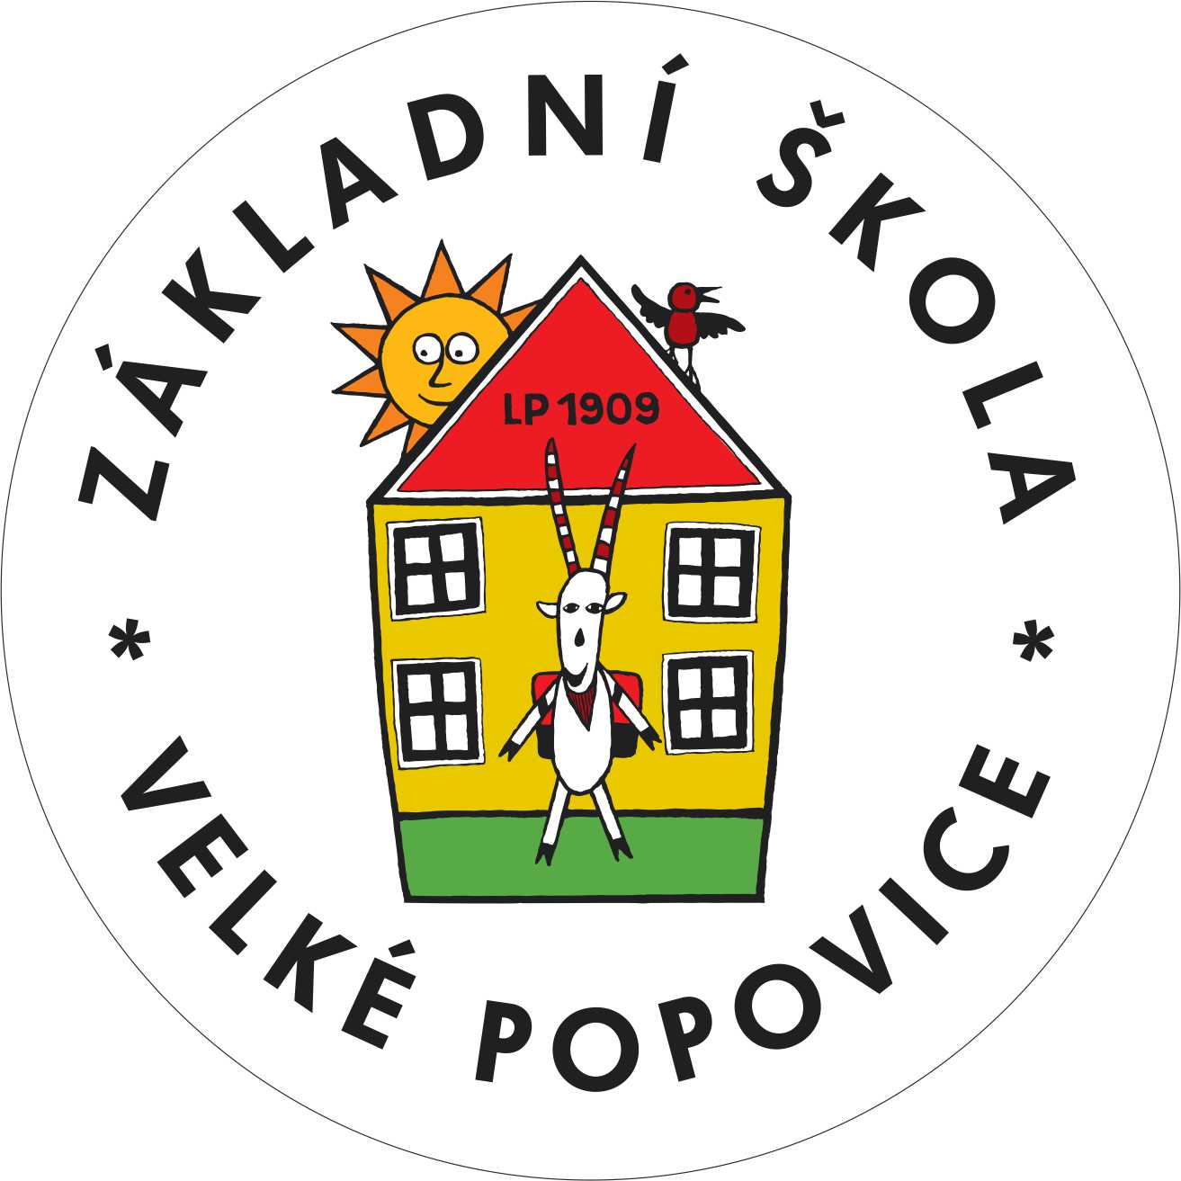

Základní škola Velké Popovice, příspěvková organizace
Komenského 5, 251 69 Velké Popovice
telefon: 323 665 200, 731 449 241;
e-mail: skola@zsvelkepopovice.cz

Věc: Žádost o dlouhodobé uvolnění z vyučovacího předmětu
Žádám o uvolnění dcery - syna
Žák – žákyně třídy
Předmět:
Důvod:
Zpráva lékaře (v případě uvolnění z TV) přiložena: ano x ne
Jsem si vědom/vědoma , že v uvolněných hodinách přebírám za své dítě plnou zodpovědnost.

Velké Popovice dne: __________________________________

Podpis zákonného zástupce: __________________________________
Podpis třídního učitele: __________________________________
Podpis vedení školy: __________________________________

